МИНИСТЕРСТВО НАУКИ И ВЫСШЕГО ОБРАЗОВАНИЯ РОССИЙСКОЙ ФЕДЕРАЦИИ
ФЕДЕРАЛЬНОЕ ГОСУДАРСТВЕННОЕ БЮДЖЕТНОЕ ОБРАЗОВАТЕЛЬНОЕ УЧРЕЖДЕНИЕ ВЫСШЕГО ОБРАЗОВАНИЯ
НАЦИОНАЛЬНЫЙ ИССЛЕДОВАТЕЛЬСКИЙ УНИВЕРСИТЕТ «МЭИ»
ФГБОУ ВО «НИУ МЭИ»

ЗАЯВКИ НА УЧАСТИЕ В ОТБОРЕ НАУЧНЫХ ПРОЕКТОВ,
ВЫПОЛНЯЕМЫХ КОЛЛЕКТИВАМИ НАУЧНЫХ ЛАБОРАТОРИЙ»

РУКОВОДСТВО ПОЛЬЗОВАТЕЛЯ

Москва 2019

СОДЕРЖАНИЕ

1 Сокращения и определения 3
2 Общие положения 4
2.1 Критерии отбора проектов 4
2.2 Требования к выполняемым работам 4
2.3 Требования к результатам выполняемых работ 5
3 Вход в личный кабинет НА cbias.ru 6
4 Формирование Заявки на участие в отборе научных проектов, выполняемых коллективами научных лабораторий 8
4.1 Главная экранная форма личного кабинета ЕПИВ 8
4.2 Создание паспорта проекта 9
4.3 Заполнение форм Проект тематики» и «Заявка на участие в отборе проектов» 12
5 Формирование обращения в СМТКП (раздел «Служба поддержки») 13
Список использованных источников 15
Приложение А. Проект тематики научных исследований, включаемых в планы научных работ научных организаций и образовательных организаций высшего образования, осуществляющих научные исследования за счет средств федерального бюджета 16
Приложение Б. Заявка на участие в отборе Проектов 23

Сокращения и определения
Вуз | Образовательная организация высшего образования
ЕПИВ | Единый портал информационного взаимодействия с учреждениями, подведомственными Минобрнауки России (сbias.ru)
ИС | Информационная система
НИР | Научно-исследовательская работа
СМТКП,  Служба поддержки | Служба методической, технической и консультационной поддержки Единого портала взаимодействия с учреждениями, подведомственными Минобрнауки России (сbias.ru)
ЦКП | Центр коллективного пользования научным оборудованием

Общие положения
В руководстве пользователя описано формирование заявки на участие в отборе научных проектов, выполняемых коллективами научных лабораторий, согласно письму Минобрнауки России от 3 июля 2019 года № МН-1037/АМ «О направлении информации» [1].

Критерии отбора проектов
Критерии отбора проектов установлены Протоколом заочного заседания Комиссии по отбору научных проектов, выполняемых коллективами научных лабораторий образовательных организаций высшего образования, подведомственных Министерству науки и высшего образования Российской Федерации от 29 мая 2019 года № ГТ-51/пр [2].
Для участия в конкурсном отборе на базе вуза должна быть создана новая лаборатория. В составе заявки на участие в конкурсном отборе должно быть приложено гарантийное письмо за подписью руководителя вуза подтверждающее, в случае признания его заявки победителем конкурсного отбора, готовность вуза создать новую лабораторию.
Численность сотрудников создаваемой лаборатории должна составлять не менее 10 ставок научных сотрудников, финансируемых за счет средств федерального бюджета, при этом не менее 1/2 научных сотрудников лаборатории должны быть молодые ученые в возрасте до 35 лет, ранее не работавшие исследователями в образовательных организациях высшего образования и (или) научных организациях, в том числе из числа магистров и аспирантов.
В составе заявки представляется проект штатного расписания лаборатории.
Руководителем лаборатории должен быть ведущий ученый из числа российских или зарубежных ученых, имеющий статьи в научных изданиях первого и второго квартилей, индексируемых в международных базах данных, в возрасте до 49 лет.
Продолжительность проекта не должна превышать пять лет. Годовое финансирование определяется согласно установленному нормативу [3].

Требования к выполняемым работам
Должны быть проведены исследования с использованием оборудования центров коллективного пользования научным оборудованием, позволяющих обеспечить выполнение исследований, соответствующих международным стандартам качества.
Наличие исследовательской программы (плана НИР), лаборатории, согласованной с ФГБУ «Российская академия наук» и направленной, в том числе, на решение задач субъекта Российской Федерации.

Требования к результатам выполняемых работ
По результатам выполнения проекта должны быть защищены диссертации на соискание ученой степени (не менее 1-й диссертации).
Не менее 20 публикаций в научных журналах, индексируемых в международных базах данных со ссылками на использование оборудования центров коллективного пользования научным оборудованием (из них 10, выполненных совместно с сотрудниками центров коллективного пользования научным оборудованием).
Не менее 2 патентов на изобретения по областям, определяемым приоритетами научно-технологического развития Российской Федерации, зарегистрированных в Российской Федерации и (или) имеющих правовую охрану за рубежом.

Вход в личный кабинет НА cbias.ru
Для регистрации нового пользователя необходимо сформировать соответствующее обращение в СМТКП, воспользовавшись ссылкой «Регистрация», расположенной под полями «Логин» и «Пароль» страницы входа в личный кабинет (рисунок ).
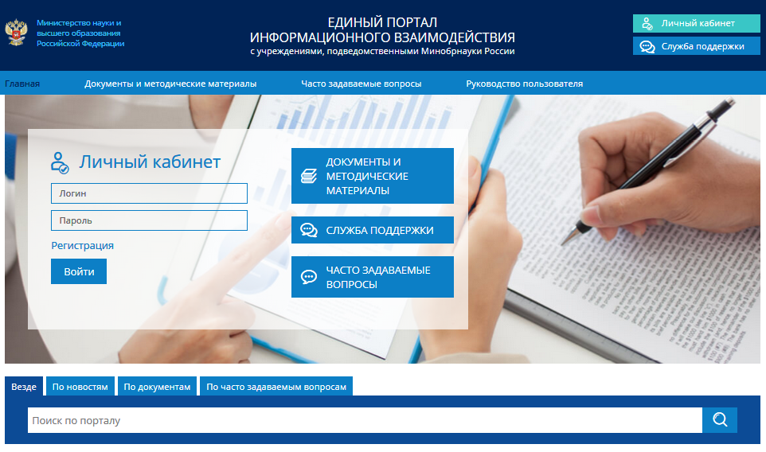
Рисунок – Главная страница cbias.ru
Откроется страница формирования запроса регистрации нового пользователя (рисунок ), в которой необходимо заполнить следующие поля:
- Наименование учреждения;
- ИНН учреждения;
- ФИО пользователя;
- Должность пользователя;
- Телефон пользователя;
- Электронная почта пользователя. Все дальнейшее общение пользователя с СМТКП (запрос дополнительной информации, получение ответа на обращение) происходит по электронной почте;
- К обращению необходимо прикрепить файл со сканом письма ПУ с просьбой о регистрации пользователя.
- Необходимо подтвердить согласие на обработку своих персональных данных.
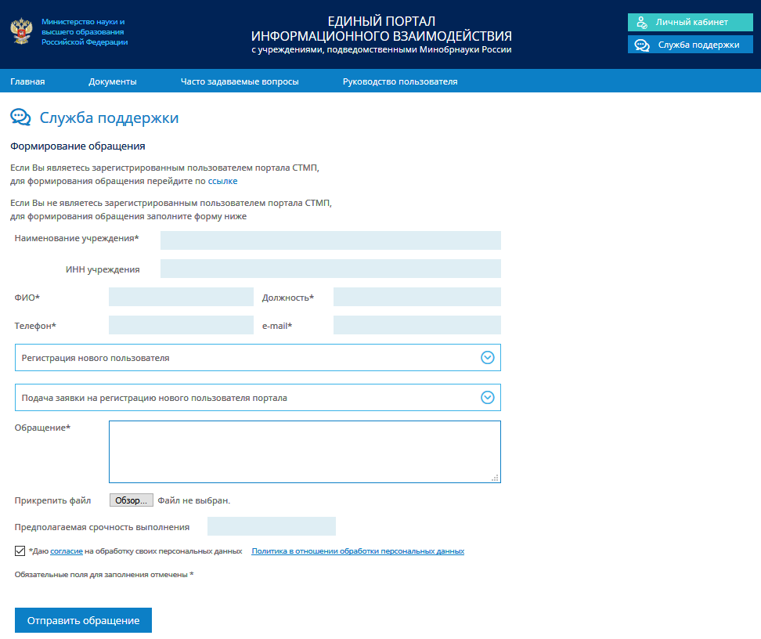
Рисунок – Страница формирования обращения в службу поддержки для регистрации нового пользователя
На электронную почту, указанную при формировании обращения, придет письмо, содержащее дальнейшие инструкции по регистрации пользователя в личном кабинете cbias.ru.
Если пользователь уже был зарегистрирован в ИС, то можно воспользоваться ссылкой «Забыли пароль» ввести почту, под которой была произведена регистрация. Если проверка почты пройдёт успешно, то на почту, указанную пользователем придет напоминание логина и пароля.

Формирование Заявки на участие в отборе научных проектов, выполняемых коллективами научных лабораторий

Главная экранная форма личного кабинета ЕПИВ
Главная экранная форма личного кабинета ЕПИВ (рисунок ) содержит следующие данные:
- Верхний баннер, содержащий название портала, кнопки перехода в личный кабинет Единого портала взаимодействия и в раздел формирования обращения в СМТКП («Служба поддержки»);
- Строку навигации, содержащую кнопки перехода на главную страницу («Главная»), в раздел нормативно-правовой документации и методических материалов («Документы»), обращения к базе знаний, содержащей типовые вопросы и ответы на них («Часто задаваемые вопросы»), просмотра руководства пользователя ЕПИВ;
- Центральную основную рабочую область, содержащую:
- поля для ввода информации по авторизации пользователя и кнопку перехода в личный кабинет, кнопки перехода в раздел нормативно-правовой документации и методических материалов («Документы»), обращения в СМТКП («Служба поддержки»), перехода к базе знаний («Часто задаваемые вопросы»);
- Нижний баннер, содержащий название портала, кнопки перехода в раздел формирования обращения в СМТКП («Служба поддержки») и контактные телефоны службы поддержки.
Раздел «Документы и методические материалы» содержит нормативно-правовую документацию и методические материалы по применению информационных систем и сервисов на cbias.ru.
Раздел «Часто задаваемые вопросы» содержит типовые вопросы и ответы на них.
Раздел «Руководство пользователя» содержит руководство пользователя ЕПИВ.
При помощи кнопки «Служба поддержки» можно перейти в раздел для создания обращения в Службу поддержки ЕПИВ.
В разделе «Личный кабинет образовательной организации» могут работать только зарегистрированные пользователи ЛК ОО (процедура регистрации пользователя описана в разделе «Регистрация нового пользователя» настоящего Руководства).
Для работы с разделом «Заявки на участие в отборе научных проектов, выполняемых коллективами научных лабораторий» необходимо пройти процедуру аутентификации (указать имя пользователя и пароль). Если введенные данные верны, осуществляется переход в личный кабинет ЕПИВ, главная экранная форма которого представлена на рисунке .
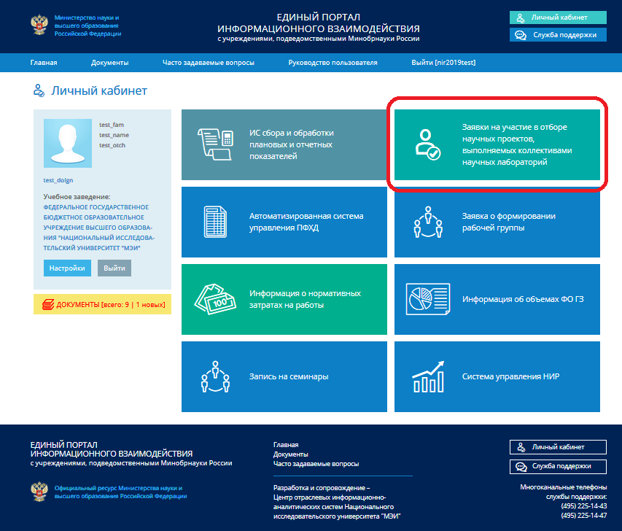
Рисунок – Главная экранная форма личного кабинета ЕПИВ

Создание паспорта проекта
При нажатии на кнопку «Заявки на участие в отборе научных проектов, выполняемых коллективами научных лабораторий» открывается главная экранная форма раздела, представленная на рисунке .
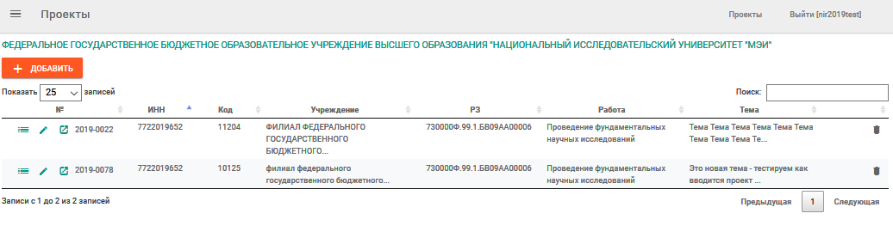
Рисунок – Главная экранная форма раздела «Заявки на участие в отборе научных проектов, выполняемых коллективами научных лабораторий»
Для добавления нового проекта служит оранжевая кнопка «+ Добавить», расположенная в левом верхнем углу экранной формы. Добавление проекта состоит из четырех шагов. На первом шаге на закладке «1. Учреждение» (рисунок ) если проект выполняется лабораторией, созданной в филиале вуза, то необходимо выбрать филиал. Для отмены выбора филиала служить кнопка «Отмена», расположенная под перечнем филиалов. ля перехода к следующему шагу служит кнопка «Далее».
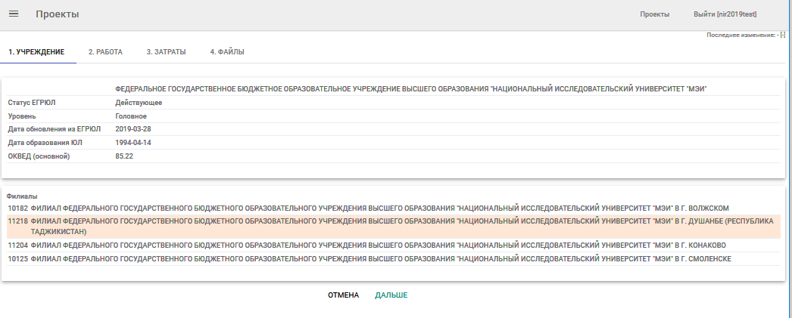
Рисунок – Экранная форма добавления проекта. Закладка «1. Учреждение»
На втором шаге на закладке «2. Работа» (рисунок ) в поле «Тема» необходимо указать наименование проекта. Остальные поля на данной закладке заполнены значениями по умолчанию, не подлежащими изменению. Для отмены действия служит кнопка «Отмена», расположенная в нижней части экранной формы, для перехода к следующему шагу предназначена кнопка «Далее».
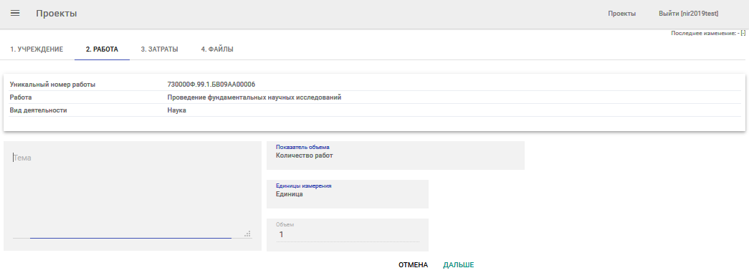
Рисунок – Экранная форма добавления проекта. Закладка «2. Работа»
На третьем шаге на закладке «3. Затраты» (рисунок ) указывается количество часов научных сотрудников, необходимое для выполнения единицы работы по проведению фундаментальных научных исследований. Алгоритм расчёта нормативных затрат определен приказом Минобрнауки России от 17.08.2018 N 31н «Об утверждении Порядка определения нормативных затрат на выполнение работ федеральными государственными бюджетными и автономными учреждениями, в отношении которых Министерство науки и высшего образования Российской Федерации осуществляет функции и полномочия учредителя» [3].
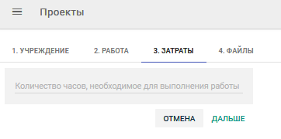
Рисунок – Экранная форма добавления проекта. Закладка «3. Затраты»
На четвертом шаге открывается закладка «4. Файлы» (рисунок ). Добавление файлов при создании проекта необязательно, при создании нового проекта этот шаг можно пропустить, нажав на кнопку «Далее».
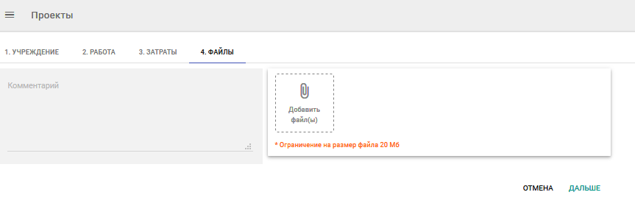
Рисунок – Экранная форма добавления проекта. Закладка «4. Файлы»

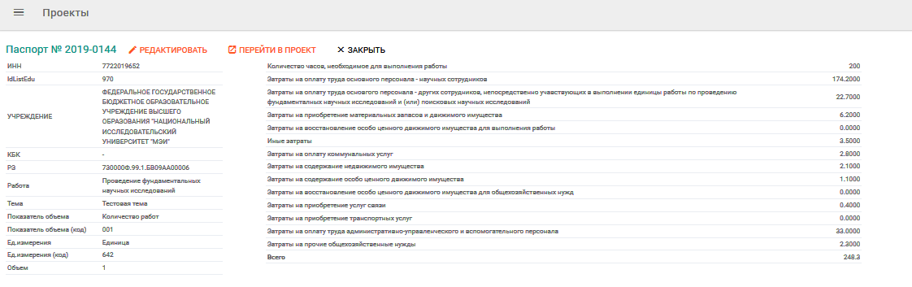
Рисунок – Экранная форма созданного проекта
Для перехода к заполнению форм по тематике используется кнопка «Перейти в проект»

Заполнение форм Проект тематики» и «Заявка на участие в отборе проектов»
Проектная часть разделена на две закладки «Проект тематики» и «Заявка на участие в отборе проектов» (рисунок ).
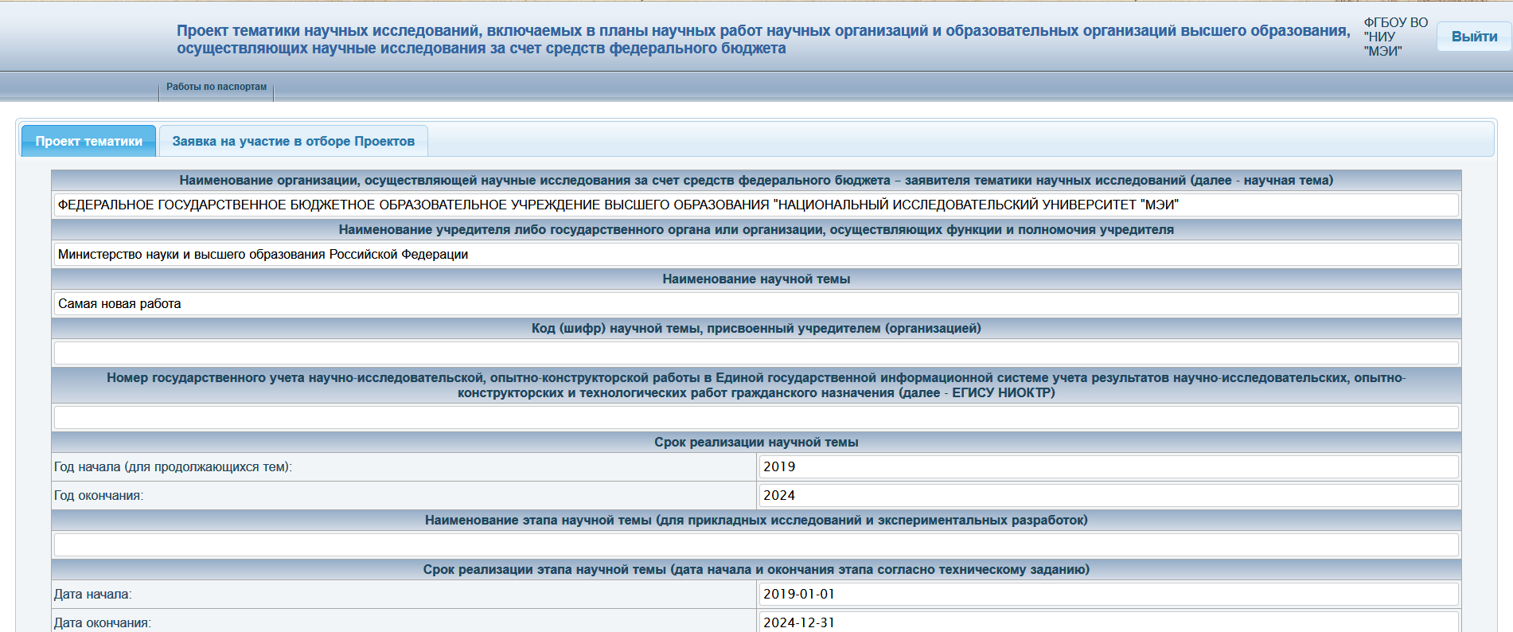
Рисунок – Страница перехода в проектную часть
Печатная форма закладки «Проект тематики» приведена в приложении А, печатная форма «Заявки на участие в отборе проектов» приведена в приложении В.
Первый год проекта должен быть 2019.

Формирование обращения в СМТКП (раздел «Служба поддержки»)
Раздел «Служба поддержки» позволяет сформировать обращение пользователя в службу методической, технической и консультационной поддержки. Обращение может быть сформировано как зарегистрированным, так и не зарегистрированным пользователем.
При нажатии кнопки «Служба поддержки» на экране отображается главная экранная форма раздела, представленная на рисунке .
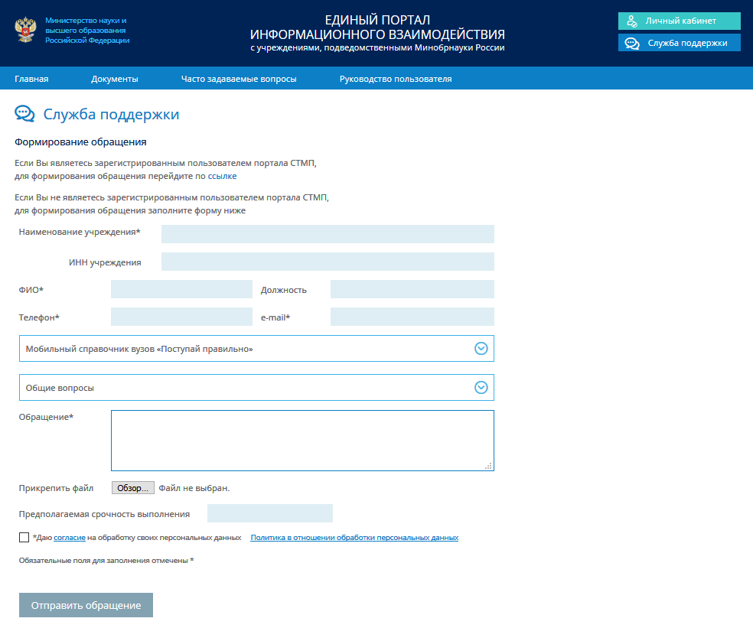
Рисунок – Регистрационная форма раздела «Служба поддержки»
При формировании обращения средствами личного кабинета контактная информация является предзаполненной и Пользователю необходимо только сформировать обращение, выполнив следующие действия:
- Выбрать вид обращения;
- Выбрать тематику обращения.
- Ввести текст обращения в поле «Обращение;
- Прикрепить файл, если это необходимо для раскрытия существа обращения;
Задать предполагаемую срочность исполнения обращения.

После формирования обращения необходимо нажать кнопку «Отправить сообщение» и оно будет направлено в СМТКП.
В ответ на обращение после его регистрации в базе данных обращений СМТКП на экране отобразится информация о том, что обращение зарегистрировано и его идентификационный номер.
Одновременно на электронную почту пользователя будет автоматически направлено письмо, содержащее информацию о регистрации обращения и его идентификационный номер.
Ответ (или запрос дополнительной информации) от СМТКП также поступит пользователю по указанному адресу электронной почты.

Список использованных источников
- Письмо Минобрнауки России от 3 июля 2019 года № МН-1037/АМ «О направлении информации».
- Протокол заочного заседания Комиссии по отбору научных проектов, выполняемых коллективами научных лабораторий образовательных организаций высшего образования, подведомственных Министерству науки и высшего образования Российской Федерации от 29 мая 2019 года № ГТ-51/пр.
- Приказ Минобрнауки России от 17.08.2018 N 31н «Об утверждении Порядка определения нормативных затрат на выполнение работ федеральными государственными бюджетными и автономными учреждениями, в отношении которых Министерство науки и высшего образования Российской Федерации осуществляет функции и полномочия учредителя».

Приложение А. Проект тематики научных исследований, включаемых в планы научных работ научных организаций и образовательных организаций высшего образования, осуществляющих научные исследования за счет средств федерального бюджета

Наименование организации, осуществляющей научные исследования за счет средств федерального бюджета – заявителя тематики научных исследований (далее - научная тема)

Наименование учредителя либо государственного органа или организации, осуществляющих функции и полномочия учредителя

Наименование научной темы

Код (шифр) научной темы, присвоенный учредителем (организацией)

Номер государственного учета научно-исследовательской, опытно-конструкторской работы в Единой государственной информационной системе учета результатов научно-исследовательских, опытно-конструкторских и технологических работ гражданского назначения (далее - ЕГИСУ НИОКТР)

Срок реализации научной темы
Год начала (для продолжающихся научных тем): | Год окончания:

Наименование этапа научной темы (для прикладных исследований и экспериментальных разработок)

Срок реализации этапа научной темы (дата начала и окончания этапа в формате ДД.ММ.ГГ. согласно техническому заданию)
Дата начала: | Дата окончания:

Вид научной (научно-технической) деятельности (нужное отмечается любым знаком в соответствующем квадрате)
Фундаментальные исследования
Поисковые (ориентированные фундаментальные) исследования

Прикладные исследования | Выбор технологической концепции
Прикладные исследования | Разработка и лабораторная проверка ключевых элементов технологии
Прикладные исследования | Разработка новых материалов, научно-методических материалов, продуктов, процессов, программ, устройств, типов, элементов, услуг, систем, методов, методик, рекомендаций, предложений, прогнозов
Прикладные исследования | Проведение специализированных мониторингов, обследований, опросов организаций и населения
Прикладные исследования | Разработка нормативных и (или) нормативно-технических документов
Прикладные исследования | Экспертно-аналитическая деятельность в интересах (по заказам) органов государственной власти

Экспериментальные разработки | Проектные работы
Экспериментальные разработки | Опытно-конструкторские работы
Экспериментальные разработки | Технологические работы
Экспериментальные разработки | Опытное производство и испытания

Ключевые слова, характеризующие тематику (от 5 до 10 слов, через запятую)

Коды тематических рубрик Государственного рубрикатора научно-технической информации (ГРНТИ)

Коды международной классификации
(для тем, для которых указаны коды классификаторов ГРНТИ/OECD разных тематических рубрик первого уровня, определяется ведущее направление наук (указывается первым) и дается обоснование междисциплинарного подхода)
Описание и комментарии от 500 до 1000 знаков.
(в случае соответствия тем одному коду классификаторов ГРНТИ/OECD, описание не приводится)

Соответствие научной темы приоритетным направлениям Стратегии научно-технологического развития Российской Федерации (далее - СНТР)⁷
пункт 20 подпункты «а» - «ж» | Наименование приоритета СНТР
пункт 20 подпункты «а» - «ж» | Наименование приоритета СНТР
пункт 20 подпункты «а» - «ж» | Наименование приоритета СНТР
(в случае соответствия заявленной темы нескольким приоритетам СНТР определяется ведущее приоритетное направление по приоритету СНТР (указывается первым) и дается обоснование и описание межотраслевого подхода)
Описание и комментарии от 1000 до 3000 знаков.

Цель исследования, экспериментальной разработки
(формулируется цель исследования)
Описание и комментарии от 300 знаков.

Актуальность проблемы, предлагаемой к решению
Описание и комментарии от 1000 до 3000 знаков.

Описание задач, предлагаемых к решению
(раскрывается содержание научных и научно-технических задач)
Описание и комментарии от 1000 до 3000 знаков.

Предполагаемые (ожидаемые) результаты и их возможная практическая значимость (применимость)
Описание и комментарии от 1000 до 3000 знаков.

Научное и научно-техническое сотрудничество, в том числе международное
(приводятся основания (соглашения, договоры, контракты) участия в международных и российских исследовательских программах, проектах, научных коллаборациях и консорциумах, участия российских и зарубежных партнеров в проведении научного исследования (физических лиц и организаций), а также иные формы сотрудничества (заполняется при наличии)
Описание и комментарии от 1000 до 3000 знаков.

Планируемые показатели на финансовый год
(в строках 1, 2, 3, 4, 6 и 7 одна публикация не может учитываться несколько раз)
№ п/п | Наименование показателя (в зависимости от характера исследований (фундаментальные, поисковые, прикладные, экспериментальные разработки) | Единицы измерения | Значение
1 | Публикации (типа article и review) в научных журналах, индексируемых в международных базах научного цитирования (Web of Science Core Collection и (или) Scopus) | единиц
1.1 | из них в научных журналах первого и второго квартилей, (квартиль журнала определяется по квартилю наивысшей из имеющихся тематик журнала по данным на момент представления таблицы) | единиц
2 | Рецензируемые доклады в основной программе конференций по тематической области Computer Science уровня A и A* по рейтингу CORE, опубликованные в сборниках конференций или зарубежных журналах | единиц
3 | Прочие публикации в научных журналах, входящих в ядро РИНЦ | единиц
4 | Прочие публикации (препринты и др.) в общепризнанных международных репозиториях по отраслям науки (SSRN, RePEc, arXiv.org и др.) | единиц
5 | Доклады на ведущих международных научных (научно-практических) конференциях в Российской Федерации и за рубежом | единиц
6 | Рецензируемые монографии (при наличии ISBN), рецензируемые энциклопедии (при наличии ISBN) | единиц
7 | Главы в рецензируемых монографиях (при наличии ISBN), статьи в рецензируемых энциклопедиях (при наличии ISBN) | единиц
8 | Аналитические материалы в интересах (по заказам) органов государственной власти | единиц
9 | Число поданных заявок на получение патента или регистрацию результата интеллектуальной деятельности (далее - РИД) | единиц
10 | Научно-технический результат, завершающийся изготовлением, предварительными и приемочными испытаниями опытного образца  (опытной партии), тыс. рублей (для экспериментальных разработок) | единица
11 | Доля исследователей в возрасте до 39 лет в численности основных исполнителей темы | %
12 | Защищенные диссертации по теме исследования:
12.1 | кандидатские | единиц
12.2 | докторские | единиц
13 | Количество планируемых к разработке медицинских технологий в рамках научной темы | единиц

Сведения о руководителе
№ п/п | Фамилия | Имя | Отчество (при наличии) | Год рождения | Ученая степень | Ученое звание | Должность | WOS Research ID | Scopus Author ID | ID РИНЦ  (при нали-чии) | Ссылка на web-страницу  (при наличии)

Сведения об основных исполнителях
№ п/п | Фамилия | Имя | Отчество  (при наличии) | Год рождения | Ученая степень | Ученое звание | Должность | WOS Research ID | Scopus Author ID | ID РИНЦ  (при нали-чии) | Ссылка на web-страницу  (при наличии)

Планируемая численность персонала, выполняющего исследования и разработки, всего
в том числе:
исследователи (научные работники)
педагогические работники, относящиеся к профессорско-преподавательскому составу, выполняющие исследования и разработки
другие работники с высшим образованием, выполняющие исследования и разработки (в том числе эксперты, аналитики, инженеры, конструкторы, технологи, врачи)
техники
вспомогательный персонал (в том числе ассистенты, стажеры)

Научный задел, имеющийся у коллектива, который может быть использован для достижения целей предлагаемых к разработке научных тем или результаты предыдущего этапа
(в случае новой темы кратко излагаются основные ранее полученные результаты коллектива, в случае продолжающейся темы кратко излагаются основные полученные результаты за предыдущие года (этапы)
Описание и комментарии от 1000 до 3000 знаков.

Фундаментальные исследования, поисковые исследования, прикладные исследования
Вид публикации (статья, глава в монографии, монография и т.д.) | Дата публикации | Библиографическая ссылка (ГОСТ Р 7.0.5-2008) | Идентификатор (DOI; ISSN; ISBN; Scopus EID и WoS Accession Number)
(не более 10 публикаций)

Реализованные научно-исследовательские работы по тематике исследования | Год реализации | Наименование | Номер государственного учета РИД в ЕГИСУ НИОКТР
(не более 5 научно-исследовательских работ)

Подготовленные аналитические материалы в интересах и по заказам органов государственной власти | Год подготовки | Наименование | Заказчик
(не более 10 материалов)

Доклады по тематике исследования на российских и международных научных (научно-практических) семинарах и конференциях | Дата, место проведения и название конференции (семинара) | Наименование и статус (пленарный, секционный) доклада | Докладчик
(не более 5 докладов)

Виды РИД | Дата подачи заявки или  выдачи патента,  свидетельства | Наименование РИД | Номер государственной регистрации РИД
(не более 10 РИД)

Защищенные диссертации (кандидатские, докторские) | Дата защиты | Наименование диссертации | Номер государственного учета реферативно-библиографических сведений о защищенной диссертации на соискание ученой степени в ЕГИСУ НИОКТР

Экспериментальные разработки
Наименование разработки | Научно-технический результат | Указывается любой знак в соответству-ющем квадрате или нескольких квадратах | Уровень готовно-сти техноло-гий
 | Конструкторская документация, программное обеспечение
 | Экспериментальные образцы (техники, изделий)
 | Технологии профилактики, диагностики, лечения и реабилитации
 | Лабораторные и технологические регламенты, документация
 | Приемы и способы изготовления новых изделий, материалов, веществ
 | Патентование технических решений
 | Протоколы испытаний
 | Корректировка документации
 | Рабочая конструкторская технологическая документация
 | Опытные образцы
 | Эксплуатационная документация
 | Эскизная, технологическая и конструкторская документация
 | Рабочая конструкторская документация на серийный выпуск

Планируемое финансирование научной темы (в случае если указанные данные не содержат сведения, составляющие государственную тайну)
(носит информационный характер)
Основное финансирование (тыс. руб.) | Финансовый год | Плановый период  (год + 1) | Плановый период  (год + 2)
федеральный бюджет
Софинансирование (при наличии) из средств (тыс. руб.):
бюджетов государственных внебюджетных фондов Российской Федерации
консолидированных бюджетов субъектов Российской Федерации
внебюджетных источников
собственных средств организации
Итого

Приложение Б. Заявка на участие в отборе Проектов

1. Организация-исполнитель

2. Наименование проекта

3. Наименование создаваемой в рамках исполнения проекта лаборатории

4. Вид научной и научно-технической деятельности

5. Период выполнения проекта

6. Ожидаемые результаты проекта

7. Аннотация проекта

8. Перечень научных заделов участников отбора

9. Анализ патентной информации по направлениям применения ожидаемых результатов проектах

10. Наименование центров коллективного пользования научным оборудованием, планируемого к использованию при выполнении проекта

11. Детализация выполняемой работы в _____ году ⁽исследовательская программа, согласованная с ФГБУ «Российская академия наук»)
№ п/п | Наименование мероприятия (этапа работы) | Количественные характеристики мероприятия  (этапа работы) | Планируемые результаты

12. Показатели результативности проекта
№ п/п | Показатель | 2019 г. | 2020 г. | 2021 г. | 2022 г. | 2023 г.
1 | Число диссертаций на соискание ученых степеней, защищенных по результатам выполнения проекта, ед. (не менее 1 шт.)
2 | Число публикаций в международных информационно-аналитических системах научного цитирования «Сеть науки» (Web of Science) и Scopus, ед. (не менее 20 шт.)
3 | Количество созданных в рамках реализации проекта результатов интеллектуальной деятельности, имеющих государственную регистрацию и (или) правовую охрану в Российской Федерации (не менее 2 шт.)

ГОСТ Р 7.0.49-2007 СИБИД. Государственный рубрикатор научно-технической информации. Структура, правила использования и ведения, утвержденный и введенный в действие приказом Федерального агентства по техническому регулированию и метрологии от 12 марта 2007 г. № 29-ст.
Коды международной классификации отраслей науки и технологий, разработанной Организацией экономического сотрудничества и развития (ОЭСР) (FOS, 2007). ⁷ В соответствии с подпунктами «а» - «ж»» пункта 20 Стратегии научно-технологического развития Российской Федерации, утвержденной Указом Президента Российской Федерации от 1 декабря 2016 г. № 642 (Собрание законодательства Российской Федерации, 2016, № 49, ст. 6887).
«ГОСТ Р 7.0.5-2008. Национальный стандарт Российской Федерации. Система стандартов по информации, библиотечному и издательскому делу. Библиографическая ссылка. Общие требования и правила составления» (утвержден и введен в действие приказом Ростехрегулирования от 28 апреля 2008 г. № 95-ст).
Заполняется на каждый год, в котором планируется выполнение работы

